Configuración de BGP “Single home”
Topología
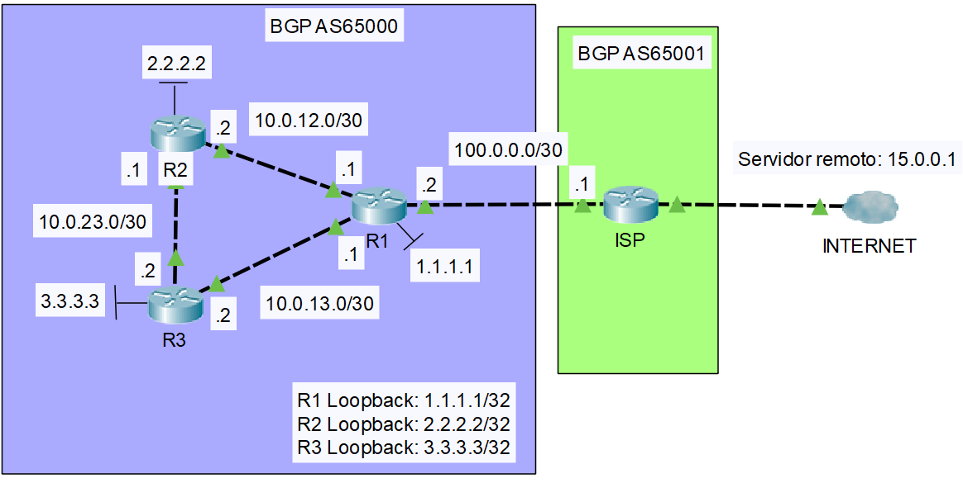

Introducción

- En este ejercicio vamos a configurar BGP para conectividad “single home”.
- Single home significa una conexión única a un proveedor de servicios de Internet único como es el caso aquí en esta red.
- Nuestra organización está utilizando el sistema autónomo BGP número 65000 y está conectada a un proveedor de servicios de Internet en un AS 65001.
- Crearemos un intercambio de tráfico BGP entre el ruteador R1 y el ISP para que r1 aprenda varias rutas deseadas de ISP y r1 anuncie sus redes internas al proveedor de servicios.

Parte 1: Configure OSPF en los ruteadores de la empresa
      - Inicie el proceso de enrutamiento OSPF en los tres routers. Use el process ID 1.
Abrir la ventana de configuración
Router(config)# router ospf process-id

      - Configure el proceso de enrutamiento en R1, R2 y R3 con las instrucciones de red y las wildcard masks necesarias para activar el enrutamiento OSPF para todas las redes conectadas. Los valores de instrucción de red deben ser las direcciones de red o subred de las redes configuradas.
Abrir la ventana de configuración
Router(config-router)# network network-address wildcard-mask area area-id

Parte 2: Verifique la configuración del protocolo OSPF

      - Emita el comando show ip ospf neighbor para verificar que cada router indique a los demás routers en la red como vecinos.

Router# show ip ospf neighbor

      - Emita el comando show ip route para verificar que todas las redes aparezcan en la tabla de routing de todos los routers.

Router# show ip route

Parte 3: Verifique la conectividad con el servidor remoto

- Desde el ruteador R1, realiza un ping a un servidor externo: 15.0.0.1
- Desde el ruteador R2, realiza un ping a un servidor externo: 15.0.0.1

Parte 4: Configure una ruta por default en R1
r la ventana de configuración

1. Configurar una ruta por default en R1.

      - Configure el R1 con una ruta por default del siguiente salto (next-hop) al ISP.
      - Examine las tablas de enrutamiento en los routers R1, R2 y R3.

3. Propagar la ruta en OSPF.

      - Configure OSPF para propagar la ruta por default en las actualizaciones de enrutamiento OSPF.
      - Examine las tablas de enrutamiento en los routers R1, R2 y R3.

Parte 5: Verifique la conectividad con el servidor remoto

- Desde el ruteador R1, realiza un ping a un servidor externo: 15.0.0.1
- Desde el ruteador R2, realiza un ping a un servidor externo: 15.0.0.1

Parte 6: Revisa la tabla de enrutamiento de R2

- Desde el ruteador R2, ejecuta sh ip route en modo privilegiado.
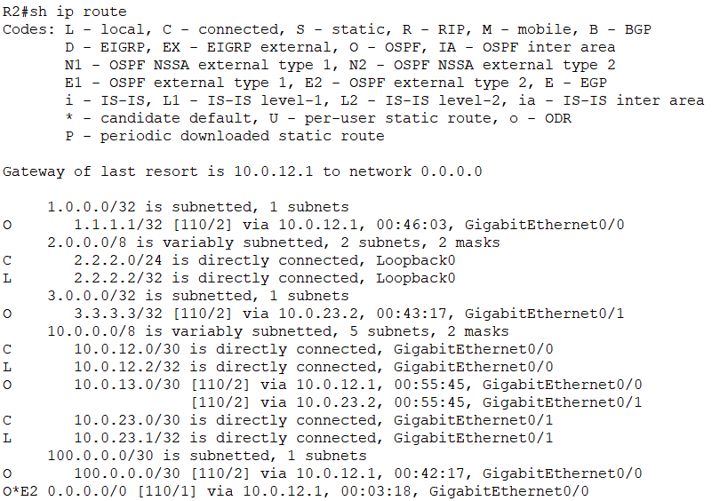

- Como podemos observar el ruteador R2 ha aprendido varias rutas de OSPF que se usan dentro de la organización y ha aprendido una ruta por default a Internet de R1. El ruteador R1 usa el comando default-information originate en OSPF.

- Sin embargo, el ping al servidor externo 15.0.0.1 no funciona. Esto se debe a que no hemos anunciado nuestras redes internas al proveedor de servicios, por lo que los ping no tienen una ruta de retorno.

Parte 7: Configurar BGP en R1

- Habilitar el ruteo bgp

router bgp as-number

router bgp 65000

- Configurar los vecinos bgp

A diferencia de OSPF y EIGRP, que descubren dinámicamente a los vecinos al activarse en las interfaces y enviar mensajes de multidifusión, en BGP debemos especificar manualmente cada vecino y luego se realiza una conexión TCP para formar el emparejamiento (peering).

neighbor ip-address remote-as as-number

neighbor 100.0.0.1 remote 65001
100.0.0.1 Es la dirección IP del ISP el ruteador del proveedor de servicios.
650001 Es el número de sistema autónomo del vecino.

- Publicar las redes que se originan de este AS

- En BPG, debe ingresar la red y la máscara exactas, y debe haber una ruta coincidente en su tabla de enrutamiento.
- Revisa la tabla de ruteo del ruteador R1.
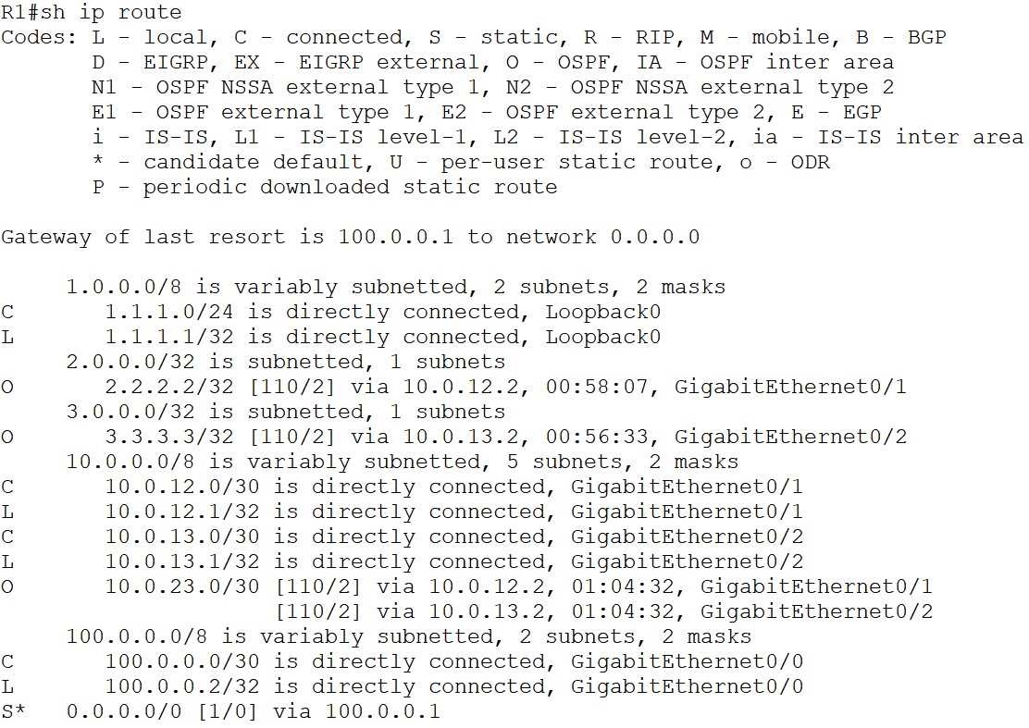

- En BPG, publica las direcciones de las redes Loopbacks. Como podemos observar las direcciones de Loopback 1.1.1.1, 2.2.2.2 y 3.3.3.3 están en la tabla de ruteo del router R1. Por lo que podemos publicarlas en BGP.

network network-address [mask network-mask]

Se configuran interfaces Loopback para simular redes que tengo que anunciar. Las interfaces Loopback no existen, se configuran a nivel software. No se pueden caer. Se utilizan para identificadores de los ruteadores (router ID). Se utilizan en este caso para inyectar rutas en nuestro dominio BGP.

network 1.1.1.1 mask 255.255.255.255
network 2.2.2.2 mask 255.255.255.255
network 3.3.3.3 mask 255.255.255.255

network 1.1.1.1 mask 255.255.255.0

En general, /32 significa que la red tiene una sola dirección IPv4 y todo el tráfico irá directamente a esa dirección IP. El dispositivo no podrá comunicarse con otros dispositivos de la red.
- En BPG, publica la red sumarizada de las siguientes redes:

10.0.12.0/30
10.0.13.0/30
10.0.23.0/30

10.0.0000 1100.0
10.0.0000 1101.0
10.0.0001 0111.0
-------------------------
255.255.1110 0000. 0
255.255.224.0

10.0.0.0 255.255.224.0 /19

network 10.0.0.0 mask 255.255.224.0

- Desde el ruteador R2, realiza un ping a un servidor externo: 15.0.0.1

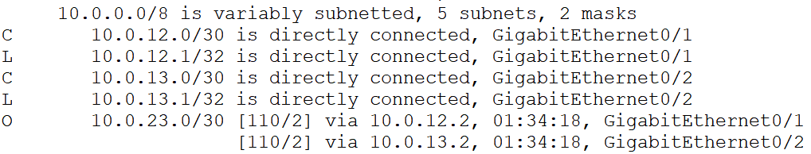
Tiene que haber una coincidencia en la tabla de ruteo para anunciar una red. En BGP estamos anunciando la red 10.0.0.0 /19, sin embargo, no hay una red 10.0.0.0/19 en la tabla de ruteo.

Si hacemos un ping al servidor exterior no funciona porque R1 está anunciando la red 10.0.0.0 /19 y no existe esa ruta en su tabla de ruteo.

- Configura en R1 una ruta por default hacia la red sumarizada

En el ruteador R1 hagamos una ruta estática hacia la red sumarizada 10.0.0.0 /19 para que exista en la tabla de ruteo y listo.

R1(config)# ip route 10.0.0.0 255.255.224.0 g0/1

- Revisa la tabla de ruteo del ruteador R1.
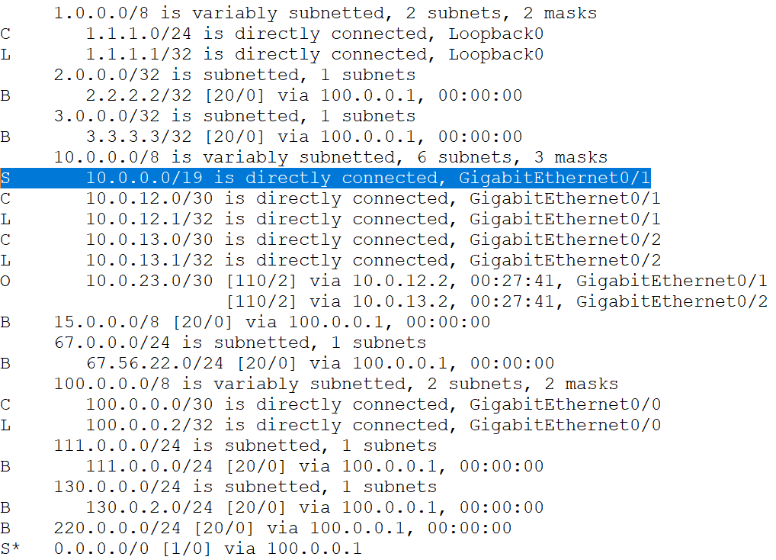

- Desde los ruteadores R2 y R3, realiza un ping a un servidor externo: 15.0.0.1

Configurar BGP para conectividad “Single Home” significa una conexión única a un proveedor de servicios de Internet como es el caso de esta red.

